ТЕМА 9. Царство бактерий, строение, жизнедеятельность, размножение, роль в природе. Бактерии - возбудители заболеваний растений, животных, человека. Профилактика заболеваний, вызываемых бактериями.
Прокариоты — одноклеточные организмы, у которых отсутствуют структурно оформленное ядро, мембранные органоиды и митоз.
К царству прокариот на основе важных особенностей жизнедеятельности, и прежде всего, обмена веществ ученые подразделяют на три подцарства: архебактерии, настоящие бактерии и синезеленые водоросли (цианобактерии).
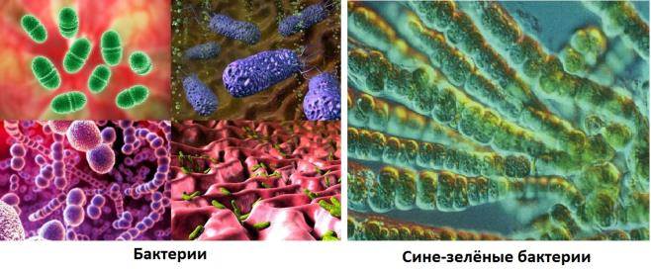
Микробиология - наука, которая занимается изучением строения и жизнедеятельности микроорганизмов
- Бакте́рии (др.-греч. βακτήριον — палочка) — группа прокариотных микроорганизмов, чаще всего одноклеточных. К настоящему времени описано около 10 тыс. видов бактерий и предполагается, что их существует свыше миллиона.
- Местообитание
Бактерии обитают в почве, воде, организме человека и животных (в кишечнике, ротовой полости, на конечностях, на поверхности тела), на растениях, плодах.
Разнообразные группы бактерий могут развиваться в условиях, не доступных, для других организмов: в струях гейзеров (горячих источников, с температурой около 105*), в сверхсоленых озерах (Мертвом море), в вечной мерзлоте Арктики ( 2-3 млн. лет), в океане (на глубине 11км); в атмосфере (на высоте 41км); в недрах земной коры (на глубине нескольких километров), в воде (охлаждающей ядерные реакторы, остаются жизнеспособными, получив дозу радиации в 10 тыс. раз превышающую смертельную для человека). Бактерии выдерживают двухнедельное пребывание в глубоком вакууме; не погибают и в открытом космосе, помещенных туда на 18 часов, под смертоносным воздействием солнечной радиации.
Качественный и количественный состав бактерий, обитающих во внешней среде, зависит от многих условий: pH среды, температура, наличие питательных веществ, влажности, аэрации, присутствия других микроорганизмов. Чем больше в среде содержится разнообразных органических соединений, тем большее количество бактерий можно в ней обнаружить. В незагрязненных почвах и водах встречается сравнительно небольшое количество сапрофитных форм бактерий, микробактерии, кокковые формы. В воде встречаются различные спорообразующие и неспорообразующие бактерии и специфические водные бактерии – водные виброны, нитчатые бактерии и др. В иле, на дне водоемов, обитают различные анаэробные бактерии. Среди бактерий обитающих в воде и почве, имеются азотфиксирующие, нитрифицирующие, денитрифицирующие целлюлозу бактерии и др. В морях и океанах обитают бактерии, растущие при высоких концентрациях солей и повышенном давлении, встречаются светящиеся виды. В загрязненных водах и почве, кроме почвенных и водных сапрофитов, в большом количестве встречаются бактерии, обитающие в организме человека и животных – энтеробактерии, клостридии и др. Показателем фекального загрязнения обычно является наличие кишечной палочки. В связи с широким распространением бактерий и своеобразием метаболической активности многих их видов они имеют исключительно большое значение в круговороте веществ в природе (в круговороте азота участвуют многие виды бактерий – от видов расщепляющих белковые продукты растительного и животного происхождения, до видов образующих нитраты, которые устанавливаются высшими растениями).
- Размеры бактерий — от 1 до 15 мкм, в среднем составляют 0,5-5 мкм. По размерам большинство из них значительно крупнее вирусов.
***Сделанные в университете Корнелла весы — это маленькая консоль, вибрация которой меняется в зависимости от крошечных масс, помещенных на неё. Масса единственной клетки — в первом опыте это была бактерия Escherichia coli (E. Coli) — оказалась равной 665 фемтограммам. Фемтограмм является одной тысячной пикограмма, который составляет одну тысячную нанограмма, который, в свою очередь, является одной миллиардной грамма. Самый маленький объект, который ученым удалось взвесить, имел массу 6 аттограммов. Аттограмм — это одна тысячная из фемтограмма... 1/1000000000000000 = 1/квадриллионная грамма получается.

- Основные формы: 1) кокки (шаровидные), 2) бациллы (палочковидные), 3) вибрионы (изогнутые в виде запятой), 4) спириллы и спирохеты (спирально закрученные).
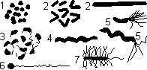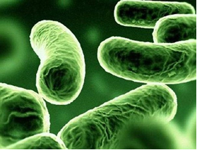

Название бактерии | Форма бактерии | Изображение бактерии
Бацилла |  | Палочковидная
Вибрион |  | Изогнутая в виде запятой
Спирилла |  | Спиралевидная
Кокки |  | Шарообразная  (Шаровидные бактерии – кокки, подразделяются в зависимости от положения клеток после деления на несколько групп)
Стрептококки | 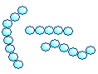 | Цепочка из кокков
Тетракокки |  | группы по четыре особи
Саруины |  | группы кубической формы
Стафилококки |  | Грозди кокков (как виноградные)
Диплококки |  | Две круглые бактерии, заключённые в одной слизистой капсуле парами

4. Способы передвижения
Среди бактерий есть подвижные и неподвижные формы. Подвижные передвигаются за счёт волнообразных сокращений или при помощи жгутиков (скрученные винтообразные нити), которые состоят из особого белка флагеллина. Жгутиков может быть один или несколько. Располагаются они у одних бактерий на одном конце клетки, у других – на двух или по всей поверхности.
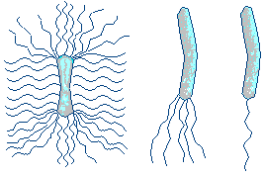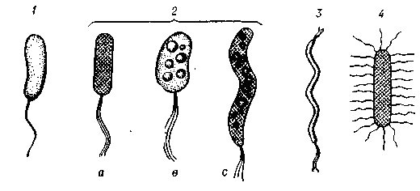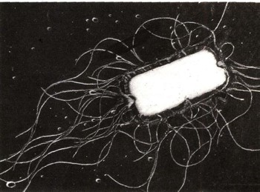
Но движение присуще и многим иным бактериям, у которых жгутики отсутствуют. Так, бактерии, покрытые снаружи слизью, способны к скользящему движению.
У некоторых лишённых жгутиков водных и почвенных бактерий в цитоплазме имеются газовые вакуоли. В клетке может быть 40-60 вакуолей. Каждая из них заполнена газом (предположительно – азотом). Регулируя количество газа в вакуолях, водные бактерии могут погружаться в толщу воды или подниматься на её поверхность, а почвенные бактерии – передвигаться в капиллярах почвы.

5. Строение бактериальной клетки:
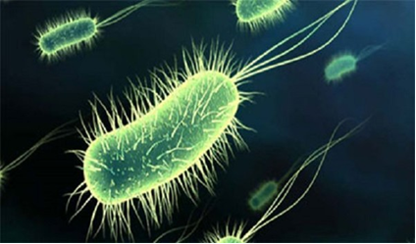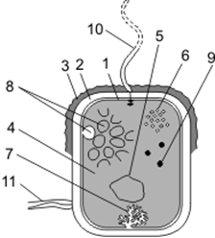
1 — цитоплазматическая мембрана; 2 — клеточная стенка; 3 — слизистая капсула; 4 — цитоплазма; 5 — хромосомная ДНК; 6 — рибосомы; 7 — мезосома; 8 — фотосинтетические мембраны; 9 — включения; 10 — жгутики; 11 — пили.
Пояснение
Бактериальная клетка ограничена оболочкой. Внутренний слой оболочки представлен цитоплазматической мембраной (1), над которой находится клеточная стенка (2); над клеточной стенкой у многих бактерий — слизистая капсула (3) –защитный слой. Толщина капсулы может во много раз превышать диаметр самой клетки, но может быть и очень небольшой. Капсула – не обязательная часть клетки, она образуется в зависимости от условий, в которые попадают бактерии. Она предохраняет бактерию от высыхания.
Строение и функции цитоплазматической мембраны эукариотической и прокариотической клеток не отличаются. Мембрана может образовывать складки, называемые мезосомами (7). Они могут иметь разную форму (мешковидные, трубчатые, пластинчатые и др.). На поверхности мезосом располагаются ферменты.
Клеточная стенка толстая, плотная, жесткая, состоит из углевода муреина (главный компонент) и других органических веществ. Муреин представляет собой правильную сеть из параллельных полисахаридных цепей, сшитых друг с другом короткими белковыми цепочками. В зависимости от особенностей строения клеточной стенки бактерии подразделяются на грамположительные (окрашиваются по Граму) и грамотрицательные (не окрашиваются). У грамотрицательных бактерий стенка тоньше, устроена сложнее и над муреиновым слоем снаружи имеется слой липидов.
Внутреннее пространство заполнено густой неподвижной цитоплазмой (4). Она имеет слоистое строение, вакуолей нет, поэтому различные белки (ферменты) и запасные питательные вещества размещаются в самом веществе цитоплазмы. В бактериальной клетке отсутствуют все мембранные органоиды, характерные для эукариотической клетки (митохондрии, пластиды, ЭПС, аппарат Гольджи, лизосомы). В цитоплазме бактерий находятся рибосомы (6) и включения (9). Функция рибосом: сборка полипептидной цепочки. Включения или гранулы различной формы и размеров могут быть представлены глыбками крахмала, гликогена, волютина, липидными каплями, которые служат источником энергии и углерода.
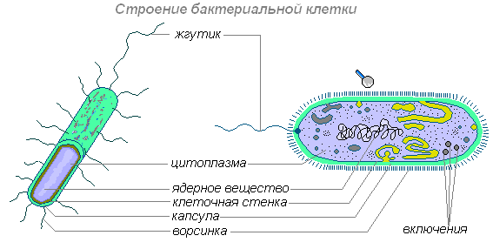
Клетки бактерий не имеют ядра. В центральной части их клетки сконцентрировано вещество, несущее наследственную информации. Но это вещество не оформлено в ядро. Генетический материал представлен кольцевыми молекулами ДНК, не отграниченная от цитоплазмы мембраной. Аналог ядра – зона, в которой расположена эта ДНК, называется нуклеоидом. Нуклеоид не обладает мембраной, ядрышком и набором хромосом.
У многих бактерий имеются жгутики (10) и пили (фимбрии) (11). Жгутики не ограничены мембраной, имеют волнистую форму и состоят из сферических субъединиц белка флагеллина. Эти субъединицы расположены по спирали и образуют полый цилиндр диаметром 10–20 нм. Жгутик прокариот по своей структуре напоминает одну из микротрубочек эукариотического жгутика. Количество и расположение жгутиков может быть различным. Пили — прямые нитевидные структуры на поверхности бактерий. Они тоньше и короче жгутиков. Представляют собой короткие полые цилиндры из белка пилина. Пили служат для прикрепления бактерий к субстрату и друг к другу. Во время конъюгации образуются особые F-пили, по которым осуществляется передача генетического материала от одной бактериальной клетки к другой.

5. Основные процессы жизнедеятельности бактерий
5.1. Спорообразование у бактерий — способ переживания неблагоприятных условий. Споры формируются обычно по одной внутри «материнской клетки» и называются эндоспорами. Споры обладают высокой устойчивостью к радиации, экстремальным температурам, высушиванию и другим факторам, вызывающим гибель вегетативных клеток.

5.2. Способы питания у бактерий: автотрофы и гетеротрофы.

Автотрофы – организмы, способные самостоятельно образовывать органические вещества для своего питания.
Гетеротрофы – организмы, использующие для своего питания готовые органические вещества. Гетеротрофные бактерии подразделяются на сапрофитов, симбионтов и паразитов.
Бактерии-сапрофиты | Бактерии-симбионты | Бактерии-паразиты
Извлекают питательные вещества из мёртвого и разлагающего органического материала. Обычно они выделяют в этот гниющий материал свои пищеварительные ферменты, а затем всасывают и усваивают растворённые продукты. | Живут совместно с другими организмами и часто приносят им ощутимую пользу. Бактерии, живущие в утолщениях корней бобовых растений. | Живут внутри другого организма или на нём, укрываются и питаются его тканями. Вызывают различные заболевания – бактериозы.
Растения нуждаются в азоте, но сами усваивают азот воздуха не могут. Некоторые бактерии соединяют содержащиеся в воздухе молекулы азота с другими молекулами, в результате чего получаются вещества, доступные для растений.
Эти бактерии поселяются в клетках молодых корней, что приводит к образованию на корнях утолщений, называемых клубеньками. Такие клубеньки образуются на корнях растений семейства бобовых и некоторых других растений.
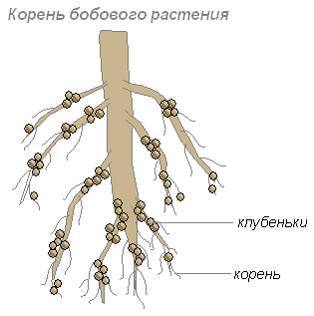
Корни дают бактериям углеводы, а бактерии корням – такие содержащие азот вещества, которые могут быть усвоены растением. Их сожительство взаимовыгодно. Корни растений выделяют много органических веществ (сахара, аминокислоты и другие), которыми питаются бактерии. Поэтому в слое почвы, окружающем корни, поселяется особенно много бактерий. Эти бактерии превращают отмершие остатки растений в доступные для растения вещества. Этот слой почвы называют ризосферой.
Процесс внедрения клубеньковых бактерий в ткань корня состоит из двух фаз: инфицирование корневых волосков; процесс образования клубеньков.
В большинстве случаев внедрившаяся клетка, активно размножается, образует так называемые инфекционные нити и в виде таких нитей перемещается в ткани растения. Клубеньковые бактерии, вышедшие из инфекционной нити, продолжают размножаться в ткани хозяина.
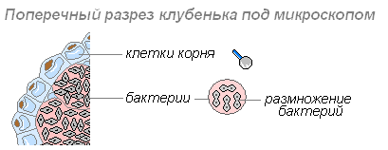
Наполняющиеся быстро размножающимися клетками клубеньковых бактерий растительные клетки начинают усиленно делиться. Связь молодого клубенька с корнем бобового растения осуществляется благодаря сосудисто-волокнистым пучкам. В период функционирования клубеньки обычно плотные. К моменту проявления оптимальной активности клубеньки приобретают розовую окраску (благодаря пигменту легоглобину). Фиксировать азот способны лишь те бактерии, которые содержат легоглобин.
Бактерии клубеньков создают десятки и сотни килограммов азотных удобрений на гектаре почвы.

5.3. Рост и размножение бактерий
Термин «рост» означает увеличение цитоплазматической массы отдельной клетки или группы бактерий в результате синтеза клеточного материала (например, белка, РНК, ДНК). Достигнув определенных размеров, клетка прекращает рост и начинает размножаться. Затем каждая из них начинает питаться, растёт, делится и так далее.
Бактерии размножаются бесполым способом — преимущественно простым поперечным делением, то есть делением «материнской клетки» надвое (вегетативное размножение), которое происходит в различных плоскостях, с образованием многообразных сочетаний клеток (кисть винограда — стафилококки, цепочки — стрептококки, соединения по парам — диплококки, тюки, пакеты — сарцины и др.).
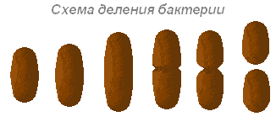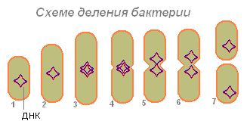
Перед делением происходит репликация ДНК. Репликация ДНК и деление клеток происходит с определенной скоростью, присущей каждому виду микроба, что зависит от возраста культуры и характера питательной среды. После удлинения клетки постепенно образуется поперечная перегородка, сначала делится нуклеоид, затем цитоплазма, а затем дочерние клетки расходятся. При благоприятных условиях деление клеток у многих бактерий происходит через каждые 20-30 минут. Например, скорость роста кишечной палочки колеблется от 16 до 20 мин; у микобактерий туберкулеза деление наступает лишь через 18—20 ч; для клетки культуры тканей млекопитающих требуются сутки.
Следовательно, бактерии большинства видов размножаются почти в 100 раз быстрее, чем клетки культуры тканей. При таком быстром размножении потомство одной бактерии за 5 суток способно образовать массу, которой можно заполнить все моря и океаны. Простой подсчёт показывает, что за сутки может образоваться 72 поколения (720 000 000 000 000 000 000 клеток). Если перевести в вес – 4720 тонн. Однако!!! в природе этого не происходит, так как большинство бактерий быстро погибают под действием солнечного света, при высушивании, недостатке пищи, нагревании до 65-100ºС, в результате борьбы между видами и т.д.
Редко у бактерий наблюдается половой процесс, при котором происходит рекомбинация генетического материала. Следует подчеркнуть, что у бактерий никогда не образуются гаметы, не происходит слияние содержимого клеток, а имеет место передача ДНК от клетки-донора к клетке-реципиенту.
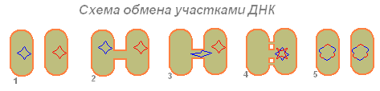
Бывает (у сенной палочки), две бактерии слипаются, и между ними образуется перемычка (1,2). По перемычке ДНК из одной бактерии переправляется в другую (3). Оказавшись в одной бактерии, молекулы ДНК сплетаются, слипаются в некоторых местах (4), после чего обмениваются участками (5).
Различают три способа передачи ДНК: конъюгация, трансформация, трансдукция.
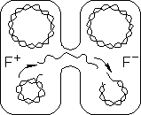
Три процесса, применяющие в генной инженерии
Трансформация — однонаправленный перенос фрагментов ДНК от клетки-донора к клетке-реципиенту, не контактирующих друг с другом. При этом клетка-донор или «выделяет» из себя небольшой фрагмент ДНК, или ДНК попадает в окружающую среду после гибели этой клетки. В любом случае ДНК активно поглощается клеткой-реципиентом и встраивается в собственную «хромосому».
Трансдукция — перенос фрагмента ДНК от клетки-донора к клетке-реципиенту с помощью бактериофагов.
Конъюгация — однонаправленный перенос F-плазмиды от клетки-донора в клетку-реципиента, контактирующих друг с другом. При этом бактерии соединяются друг с другом особыми F-пилями (F-фимбриями), по каналам которых фрагменты ДНК и переносятся. Конъюгацию можно разбить на следующие этапы: 1) раскручивание F-плазмиды, 2) проникновение одной из цепей F-плазмиды в клетку-реципиента через F-пилю, 3) синтез комплементарной цепи на матрице одноцепочечной ДНК (происходит как в клетке-доноре (F⁺), так и в клетке-реципиенте (F⁻)).

5.4. Обмен веществ
Бактерии отличаются друг от друга обменом веществ. У одних он идёт при участии кислорода, у других – без его участия.
Большинство бактерий питается готовыми органическими веществами. Лишь некоторые из них (сине-зелёные, или цианобактерии), способны создавать органические вещества из неорганических. Они сыграли важную роль в накоплении кислорода в атмосфере Земли.
Бактерии впитывают вещества извне, разрывают их молекулы на части, из этих частей собирают свою оболочку и пополняют своё содержимое (так они растут), а ненужные молекулы выбрасывают наружу. Оболочка и мембрана бактерии позволяет ей впитывать только нужные вещества.
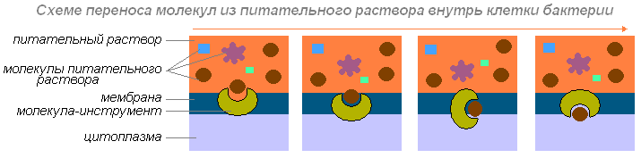
Если бы оболочка и мембрана бактерии были полностью непроницаемыми, в клетку не попали бы никакие вещества. Если бы они были проницаемыми для всех веществ, содержимое клетки перемешалось бы со средой – раствором, в которой обитает бактерия. Для выживания бактерии необходима оболочка, которая нужные вещества пропускает, а ненужные – нет.
Бактерия поглощает находящиеся близ неё питательные вещества. Что происходит потом? Если она может самостоятельно передвигаться (двигая жгутик или выталкивая назад слизь), то она перемещается, пока не найдёт необходимые вещества.
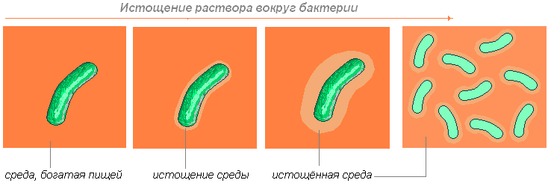
Если она двигаться не может, то ждёт, пока диффузия (способность молекул одного вещества проникать в гущу молекул другого вещества) не принесёт к ней необходимые молекулы.
Бактерии в совокупности с другими группами микроорганизмов выполняют огромную химическую работу. Превращая различные соединения, они получают необходимую для их жизнедеятельности энергию и питательные вещества. Процессы обмена веществ, способы добывания энергии и потребности в материалах для построения веществ своего тела у бактерий разнообразны.
Одни бактерии нуждаются в готовых органических веществах – аминокислотах, углеводах, витаминах, - которые должны присутствовать в среде, так как сами они не смогут их синтезировать. Такие микроорганизмы называются гетеротрофами. Они получают необходимую им энергию при окислении органических веществ кислородом или при сбраживании (без участия кислорода). В зависимости от субстрата, на котором развиваются бактерии, различают:
- сапрофитные формы – питаются мёртвым органическим веществом (молочно-кислые бактерии, бактерии гниении я и др.);
- бактерии-паразиты – развиваются только на живых организмах (менингококки, гонококки, и др.);
- относятся и к паразитическому, и к сапрофитному образу жизни (палочки сыпного тифа, сибирской язвы, бруцеллёза и др.).
Другие бактерии все потребности в углероде, необходимом для синтеза органических веществ тела, удовлетворяют за счёт неорганических соединений. Они называются автотрофами. Автотрофные бактерии способны синтезировать органические вещества из неорганических. Среди них различают:
Фотосинтезирующие бактерии | Хемосинтетики | Метилотрофы
Cинтезируют органические вещества за счёт солнечной энергии.  Цианобактерии, пурпурные бактерии и зелёные бактерии | Синтезируют органические вещества за счёт химической энергии окисления серы – серобактерии; аммония и нитрита – нитрифицирующие; железа – железобактерии; водорода – водородные бактерии. | Синтезируют органическое вещество за счёт химической энергии метаболизма углеродных соединений, содержащих метильную группу, простейшими из которых является метан.

5.5. Биосинтез органических веществ для своего роста

5.5.1. Хемосинтез
Использование лучистой энергии (фотосинтез) – важнейший, но не единственный путь создания органического вещества из углекислого газа и воды.
Известны бактерии, которые в качестве источника энергии для такого синтеза используют не солнечный свет, а энергию химических связей, происходящих в клетках организмов при окислении некоторых неорганических соединений – сероводорода, серы, аммиака, водорода, азотной кислоты, закисных соединений железа и марганца. Образованное с использованием этой химической энергии органическое вещество они используют для построения клеток своего тела. Поэтому такой процесс называют хемосинтезом.
Важнейшую группу хемосинтезирующих микроорганизмов составляют нитрифицирующие бактерии. Эти бактерии живут в почве и осуществляют окисление аммиака, образовавшегося при гниении органических остатков, до азотной кислоты. Последняя, реагирует с минеральными соединениями почвы, превращаются в соли азотной кислоты. Этот процесс проходит в две фазы.
- Железобактерии превращают закисное железо в окисное.
- Образованная гидроокись железа оседает и образует так называемую болотную железную руду.
Некоторые микроорганизмы существуют за счёт окисления молекулярного водорода, обеспечивая тем самым автотрофный способ питания.
Характерной особенностью водородных бактерий является способность переключаться на гетеротрофный образ жизни при обеспечении их органическими соединениями и отсутствии водорода.
Таким образом, хемоавтотрофы являются типичными автотрофами, так как самостоятельно синтезируют из неорганических веществ необходимые органические соединения, а не берут их в готовом виде от других организмов, как гетеротрофы. От фототрофных растений хемоавтотрофные бактерии отличаются полной независимостью от света как источника энергии.

5.5.2. Бактериальный фотосинтез
Некоторые пигментосодержащие серобактерии (пурпурные, зелёные), содержащие специфические пигменты – бактериохлорофиллы, способны поглощать солнечную энергию, с помощью которой сероводород в их организмах расщепляется и отдаёт атомы водорода для восстановления соответствующих соединений. Этот процесс имеет много общего с фотосинтезом и отличается только тем, что у пурпурных и зелёных бактерий донором водорода является сероводород (изредка – карбоновые кислоты), а у зелёных растений – вода. У тех и других отщепление и перенесение водорода осуществляется благодаря энергии поглощённых солнечных лучей.
Такой бактериальный фотосинтез, который происходит без выделения кислорода, называется фоторедукцией. Фоторедукция углекислого газа связана с перенесением водорода не от воды, а от сероводорода:
6СО₂+12Н₂S+hv → С6Н₁₂О₆+12S=6Н₂О
Биологическое значение хемосинтеза и бактериального фотосинтеза в масштабах планеты относительно невелико. Только хемосинтезирующие бактерии играют существенную роль в процессе круговорота серы в природе. Поглощаясь зелёными растениями в форме солей серной кислоты, сера восстанавливается и входит в состав белковых молекул.
Далее при разрушении отмерших растительных и животных остатков гнилостными бактериями сера выделяется в виде сероводорода, который окисляется серобактериями до свободной серы (или серной кислоты), образующий в почве доступные для растения сульфиты.
Хемо- и фотоавтотрофные бактерии имеют существенное значение в круговороте азота и серы.

5.6. Спорообразование
Внутри бактериальной клетки образуются споры. В процессе спорообразования бактериальная клетка претерпевает ряд биохимических процессов. В ней уменьшается количество свободной воды, снижается ферментативная активность. Это обеспечивает устойчивость спор к неблагоприятным условиям внешней среды (высокой температуре, высокой концентрации солей, высушиванию и др.). Спорообразование свойственно только небольшой группе бактерий.
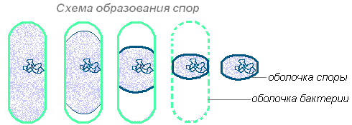
Споры – не обязательная стадия жизненного цикла бактерий. Спорообразование начинается лишь при недостатке питательных веществ или накоплении продуктов обмена. Бактерии в виде спор могут длительное время находиться в состоянии покоя. Споры бактерий выдерживают продолжительное кипячение и очень длительное проммораживание. При наступлении благоприятных условий спора прорастает и становится жизнеспособной. Спора бактерий – это приспособление к выживанию в неблагоприятных условиях.

Роль бактерий в природе

Круговорот
Микроорганизмы вообще и бактерии в частности играют большую роль в биологически важных круговоротах веществ на Земле, осуществляя химические превращения, совершенно недоступные ни растениям, ни животным. Бактерии – важнейшее звено общего круговорота веществ в природе.
Растения создают сложные органические вещества из углекислого газа, воды и минеральных солей почвы. Эти вещества возвращаются в почву с отмершими грибами, растениями и трупами животных. Бактерии разлагают сложные вещества на простые, которые снова используют растения.
Бактерии разрушают сложные органические вещества отмерших растений и трупов животных, выделения живых организмов и разные отбросы. Питаясь этими органическими веществами, сапрофитные бактерии гниения превращают их в перегной. Это своеобразные санитары нашей планеты. Таким образом, бактерии активно участвуют в круговороте веществ в природе.
Различные этапы круговорота элементов осуществляются организмами разного типа. Существование каждой отдельной группы организмов зависит от химического превращения элементов, осуществляемого другими группами.

Круговорот азота
Циклическое превращение азотистых соединений играет первостепенную роль в снабжении необходимыми формами азота различных по пищевым потребностям организмов биосферы. Свыше 90% общей фиксации азота обусловлено метаболической активностью определённых бактерий.

Круговорот углерода
Биологическое превращение органического углерода в углекислый газ, сопровождающееся восстановлением молекулярного кислорода, требует совместной метаболической активности разнообразных микроорганизмов. Многие аэробные бактерии осуществляют полное окисление органических веществ. В аэробных условиях органические соединения первоначально расщепляются путём сбраживания, а органические конечные продукты брожения окисляются далее в результате анаэробного дыхания, если имеются неорганические акцепторы водорода (нитрат, сульфат или СО₂).

Круговорот серы
Для живых организмов сера доступна в основном в форме растворимых сульфатов или восстановленных органических соединений серы.

Круговорот железа
В некоторых водоёмах с пресной водой содержатся в высоких концентрациях восстановленные соли железа. В таких местах развивается специфическая бактериальная микрофлора – железобактерии, окисляющие восстановленное железо. Они участвуют в образовании болотных железных руд и водных источников, богатых солями железа.

Почвообразование
Поскольку бактерии распространены практически повсеместно и встречаются в огромном количестве, они во многом определяют различные процессы, происходящие в природе. Осенью опадают листья деревьев и кустарников, отмирают надземные побеги трав, опадают старые ветки, время от времени падают стволы старых деревьев. Всё это постепенно превращается в перегной. В 1 см³. поверхностного слоя лесной почвы содержатся сотни миллионов сапрофитных почвенных бактерий нескольких видов. Эти бактерии превращают перегной в различные минеральные вещества, которые могут быть поглощены из почвы корнями растений.
  - Участвуют в симбиозе
Некоторые почвенные бактерии способны поглощать азот из воздуха, используя его в процессах жизнедеятельности. Эти азотофиксирующие бактерии живут самостоятельно или поселяются в корнях бобовых растений. Проникнув в корни бобовых, эти бактерии вызывают разрастание клеток корней и образование на них клубеньков.
Эти бактерии выделяют азотные соединения, которые используют растения. От растений бактерии получают углеводы и минеральные соли. Таким образом, между бобовым растением и клубеньковыми бактериями существует тесная связь, полезная как одному, так и другому организму. Это явление носит название симбиоза.
Благодаря симбиозу с клубеньковыми бактериями бобовые растения обогащают почву азотом, способствуя повышению урожая.

Распространение в природе
Микроорганизмы распространены повсеместно. Исключение составляют лишь кратеры действующих вулканов и небольшие площадки в эпицентрах взорванных атомных бомб. Ни низкие температуры Антарктики, ни кипящие струи гейзеров, ни насыщенные растворы солей в соляных бассейнах, ни сильная инсоляция горных вершин, ни жёсткое облучение атомных реакторов не мешают существованию и развитию микрофлоры. Все живые существа постоянно взаимодействуют с микроорганизмами, являясь часто не только их хранилищами, но и распространителями. Микроорганизмы – аборигены нашей планеты, активно осваивающие самые невероятные природные субстраты.

Микрофлора почвы
Количество бактерий в почве чрезвычайно велико – сотни миллионов и миллиардов особей в 1 грамме. В почве их значительно больше, чем в воде и воздухе. Общее количество бактерий в почвах меняется. Количество бактерий зависит от типа почв, их состояния, глубины расположения слоёв.
На поверхности почвенных частиц микроорганизмы располагаются небольшими микроколониями (по 20-100 клеток в каждой). Часто они развиваются в толщах сгустков органического вещества, на живых и отмирающих корнях растений, в тонких капиллярах и внутри комочков.
Микрофлора почвы очень разнообразна. Здесь встречаются разные физиологические группы бактерий: бактерии гниения, нитрифицирующие, азотфиксирующие, серобактерии и др. среди них есть аэробы и анаэробы, споровые и не споровые формы. Микрофлора – один из факторов образования почв.
Областью развития микроорганизмов в почве является зона, примыкающая к корням живых растений. Её называют ризосферой, а совокупность микроорганизмов, содержащихся в ней, - ризосферной микрофлорой.

Микрофлора водоёмов
Вода – природная среда, где в большом количестве развиваются микроорганизмы. Основная масса их попадает в воду из почвы. Фактор, определяющий количество бактерий в воде, наличие в ней питательных веществ. Наиболее чистыми являются воды артезианских скважин и родниковые. Очень богаты бактериями открытые водоёмы, реки. Наибольшее количество бактерий находится в поверхностных слоях воды, ближе к берегу. При удалении от берега и увеличении глубины количество бактерий уменьшается.
Чистая вода содержит 100-200 бактерий в 1 мл., а загрязнённая – 100-300 тыс. и более. Много бактерий в донном иле, особенно в поверхностном слое, где бактерии образуют плёнку. В этой плёнке много серо- и железобактерий, которые окисляют сероводород до серной кислоты и тем самым предотвращают замор рыбы. В иле больше спороносных форм, в то время как в воде преобладают неспороносные.
По видовому составу микрофлора воды сходна с микрофлорой почвы, но встречаются и специфические формы. Разрушая различные отбросы, попавшие в воду, микроорганизмы постепенно осуществляют так называемое биологическое очищение воды.

Микрофлора воздуха
Микрофлора воздуха менее многочисленна, чем микрофлора почвы и воды. Бактерии поднимаются в воздух с пылью, некоторое время могут находиться там, а затем оседают на поверхность земли и гибнут от недостатка питания или под действием ультрафиолетовых лучей. Количество микроорганизмов в воздухе зависит от географической зоны, местности, времени года, загрязнённостью пылью и др. каждая пылинка является носителем микроорганизмов. Больше всего бактерий в воздухе над промышленными предприятиями. Воздух сельской местности чище. Наиболее чистый воздух над лесами, горами, снежными пространствами. Верхние слои воздуха содержат меньше микробов. В микрофлоре воздуха много пигментированных и спороносных бактерий, которые более устойчивы, чем другие, к ультрафиолетовым лучам.

Микрофлора организма человека
Тело человека, даже полностью здорового, всегда является носителем микрофлоры. При соприкосновении тела человека с воздухом и почвой на одежде и коже оседают разнообразные микроорганизмы, в том числе и патогенные (палочки столбняка, газовой гангрены и др.). Наиболее часто загрязняются открытые части человеческого тела. На руках обнаруживают кишечные палочки, стафилококки. В ротовой полости насчитывают свыше 100 видов микробов. Рот с его температурой, влажностью, питательными остатками – прекрасная среда для развития микроорганизмов.
Желудок имеет кислую реакцию, поэтому основная масса микроорганизмов в нём гибнет. Начиная с тонкого кишечника реакция становится щелочной, т.е. благоприятной для микробов. В толстых кишках микрофлора очень разнообразна. Каждый взрослый человек выделяет ежедневно с экскрементами около 18 млрд. бактерий, т.е. больше особей, чем людей на земном шаре.
Внутренние органы, не соединяющиеся с внешней средой (мозг, сердце, печень, мочевой пузырь и др.), обычно свободны от микробов. В эти органы микробы попадают только во время болезни.
* * *
Бактерии являются самыми древними организмами, появившимися около 3,5 млрд. лет назад в архее. Около 2,5 млрд. лет они доминировали на Земле, формируя биосферу, участвовали в образовании кислородной атмосферы.
После появления многоклеточных организмов между ними и бактериями образовались многочисленные связи, включая преобразование органических веществ органотрофами, и разного рода симбиотические отношения, паразитизм, иногда внутриклеточный (риккетсии), и патогенез. Наличие бактерий и др. микроорганизмов в естественных местах обитания является важнейшим фактором, определяющим целостность экологии, систем. В экстремальных условиях, непригодных для существования других организмов, бактерии могут представлять единственную форму жизни.
Бактерии являются одними из наиболее просто устроенных живых организмов (кроме вирусов). Полагают, что они — первые организмы, появившиеся на Земле.
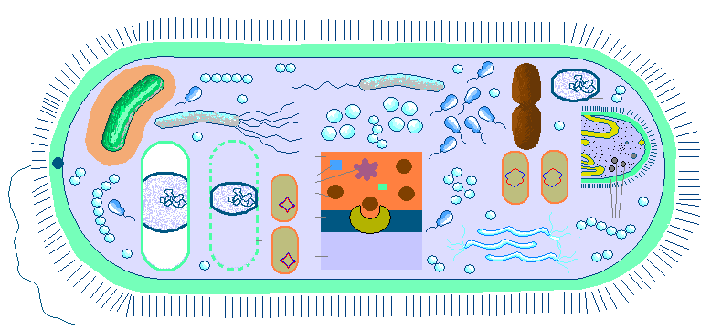
10 фактов о микроорганизмах
1. Микробиологи считают, что на Земле всего 5*10 в тридцатой степени (5 нониллионов) бактерий.
2. Бактерия и бацилла — это одно и то же. Первое слово — греческого происхождения, а второе — латинского.
3. Внешний вид бактерий настолько удачен, что не менялся в течение миллиарда лет. Эволюция бактерий была исключительно внутренней. Этот феномен называется «синдромом Фольксвагена»: внешний вид знаменитого «Фольксвагена-жука» был таким удачным, что его сохраняли почти сорок лет.
4. Согласно идеям креационизма, все живые организмы были созданы во время сотворения мира и не могли появиться потом. Значит, Ной и его семьи должны были болеть чумой, холерой, менингитом, энцефалитом, амебной и бактериальной дизентерией, сыпным и брюшным тифом, сонной болезнью, малярией трехдневной, четырехдневной и тропической, и массой других болезней. Ведь все они оказались в его ковчеге!
5. Существуют бактерии, которые помогают чистить зубы. Ученые из шведского Каролинского института скрестили эти бактерии с обычными йогуртовыми и теперь пытаются сделать трансгенный йогурт, который позволит нам не чистить зубы.
6. Общий вес бактерий, живущих в организме человека, составляет 2 килограмма.
7. Во рту человека около 40 000 бактерий. Во время поцелуя от одного человека другому передается 278 различных культур бактерий. К счастью, 95 процентов из них не представляют опасности.

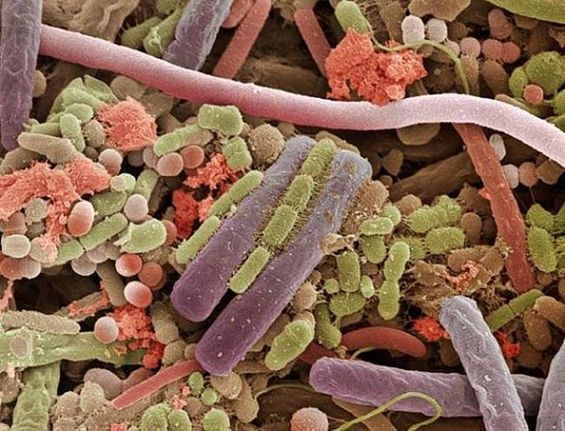
РИС. Бактерии на слизистой языка (макрофото)
8. Самая большая бактерия — это открытая в 1999 году Thiomargarita namibiensis («серная жемчужина Намибии»). Она может достигать 0,75 мм в поперечнике. Это больше, чем стандартная точка (1/12 дюйма), равная 0,351 мм.
9. На минных полях Мозамбика живет бактерия, которая питается тринитротолуолом. Открытие может решить проблему разминирования.
10. Дворянские дети, которых приписывали к полкам, уходили в армию с серебряной посудой, что заключало в себе отнюдь не блажь богачей, а вполне прикладное значение: серебро уничтожало бактерии, что спасало юношей от различных массовых инфекционных заболеваний, например, холеры.
Источник: radioc.ru

